**Конспект кружка «Наш огород» «Откуда к нам пришла картошка»**

Цель: Обобщить и расширить знания детей об овощной культуре «картофель», историей появления.

Ребята, послушайте загадку:

Кругла, рассыпчата, бела, с полей она на стол пришла.

Ты подсоли её немножко, ведь, правда, вкусная…(картошка)

Дети, а интересно ли вам узнать историю про **картошку**?

**Показ презентации «Откуда к нам пришла картошка».**

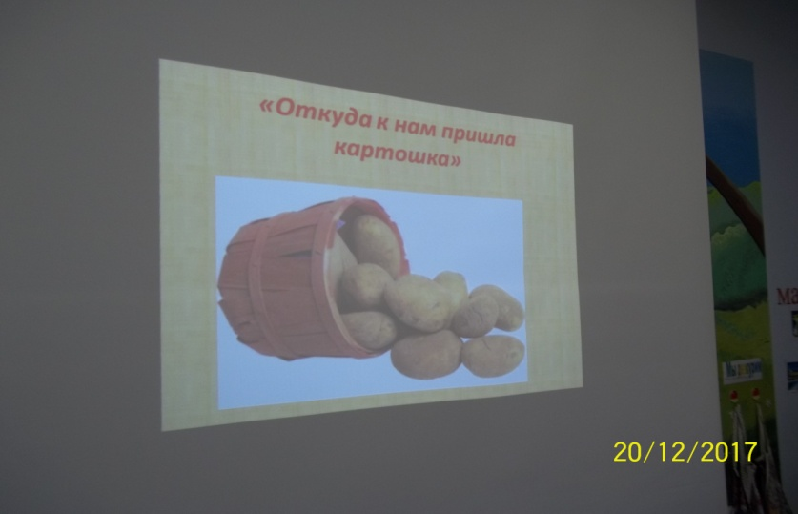

**Беседа о картофеле.**

Раньше **картошку в России не выращивали,** она росла далеко, далеко в Южной Америке. И вот однажды моряки привезли из Европы **картофель**. Но на вкус он им не понравился, и его не сразу стали употреблять в пищу. Их привлекли цветки этого растения; знатные дамы украшали ими платья и шляпы. 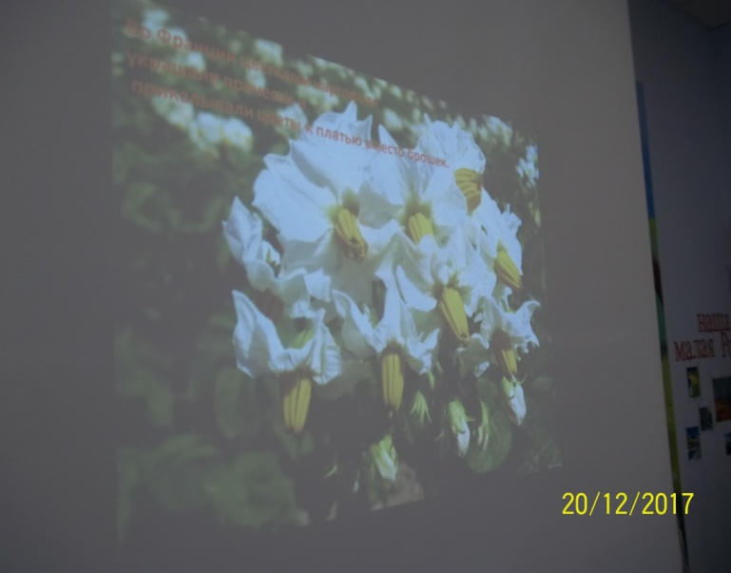

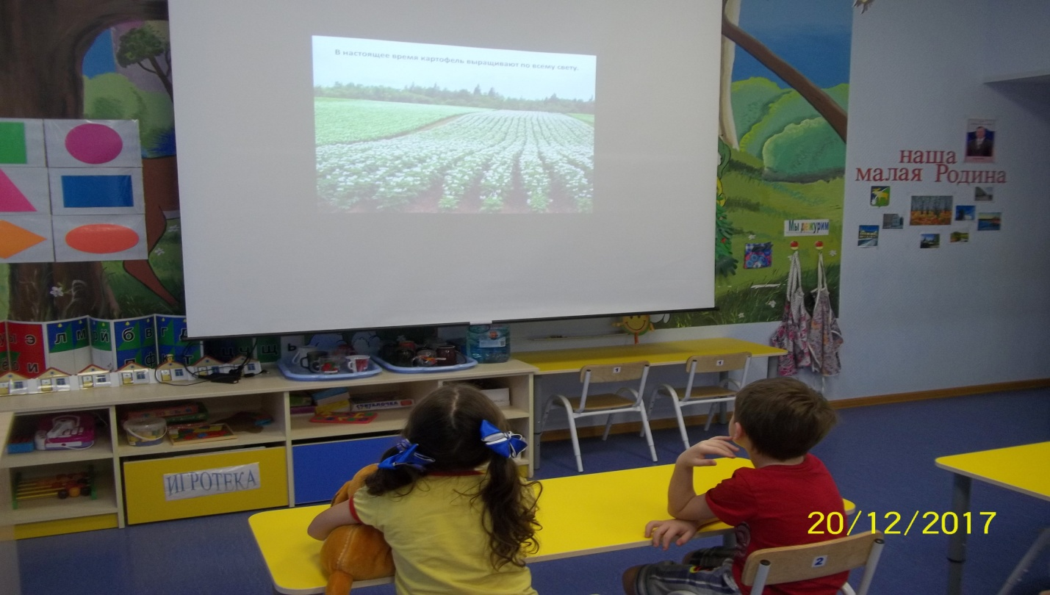

А завез **картофель в Россию Царь - Пётр I**. Но люди не хотели выращивать **картошку**, так как считали, что она ядовитая, ведь ели они зеленые ягоды после цветения.  Они называли ее “Чертовым яблоком”. И однажды крестьяне рассердились, выкопали **картофельное** растение с корнями и бросили в костёр, чтобы оно сгорело. А когда огонь погас, люди увидели в золе аппетитные, румяные клубни. Это была печёная **картошка**. С тех пор **в России все едят картошку** и называют её вторым хлебом). И даже придумали пословицы и поговорки о **картофеле**.

• **Картошка да каша – еда наша**.

• **Картошку копать**, не руками махать.

• Без труда **картошка не родится никогда.**

Как вы думаете, как сейчас у нас используется **картофель**, для чего он нужен? Мы с вами сказали, что **картофель** не только обладает полезными свойствами, но ещё используется и в медицине, может быть лекарством.

-При болезнях желудка используется **картофельный сок**.

-Согревающие компрессы готовят из вареного **картофеля**.

-Больное горло можно вылечить, если подышать над паром от сваренного **картофеля**.

- При ожоге поможет сырой **картофель**.

**Опыт с картофелем**

Сегодня мы с вами проведем опыты с картофелем. Перед вами на столе стоят две стеклянные банки. Одну из них я наполню проточной водой, а в другую налью проточную воду и добавлю шесть столовых ложек соли.

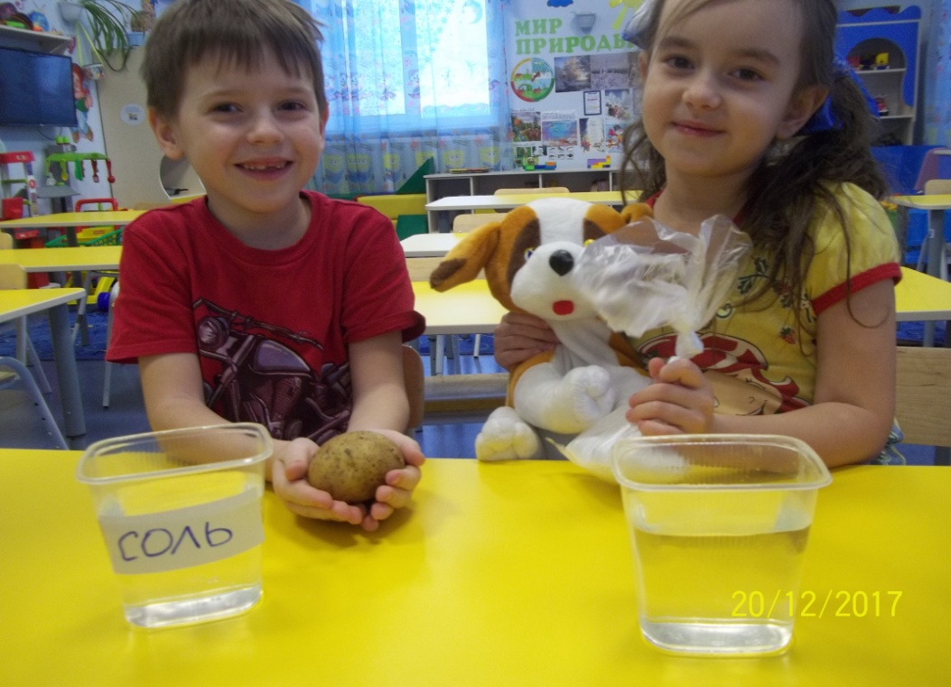

Нужно соль размешивать ложкой или нет? (ответы детей). Соль нужно тщательно перемешать, чтобы она растворилась в воде. Напишу на бумаге слово «соль» и наклею на банку. А теперь внимание! Опускаем картофель в банку с проточной водой. Что происходит с картофелем?

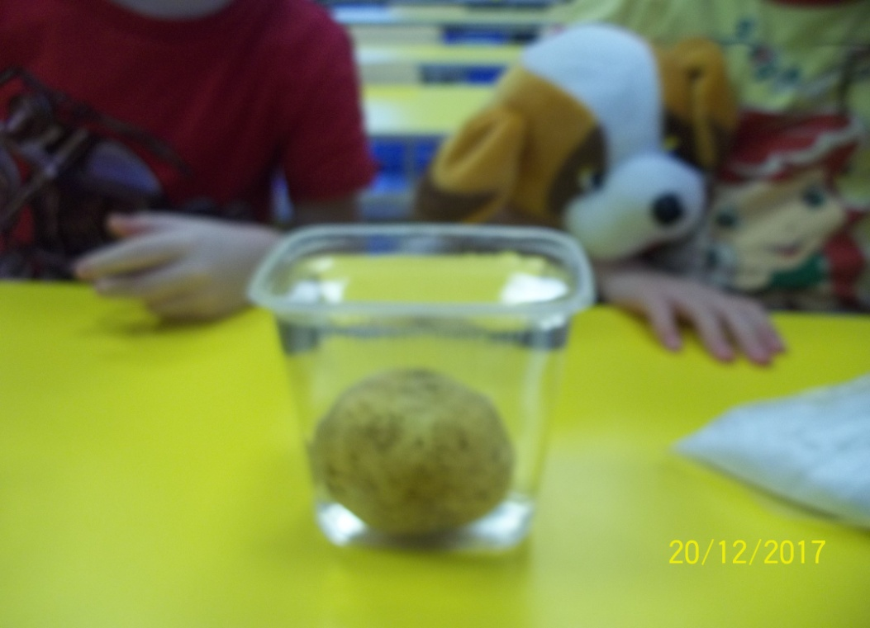

**Дети:** Картофель тонет. Он опустился на дно банки.

**Воспитатель**: Верно. Теперь достанем картофель из этой банки, и опустим его в банку с соленой водой. Что вы видите? 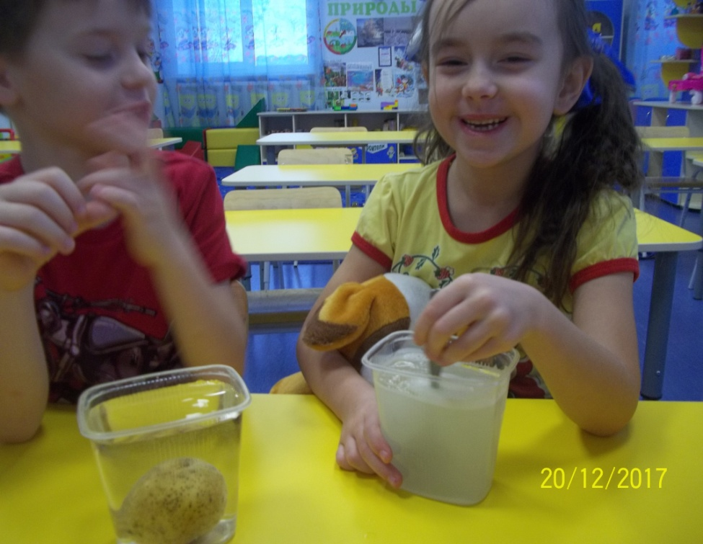

**Дети**: Картофель не тонет! Он плавает на поверхности.

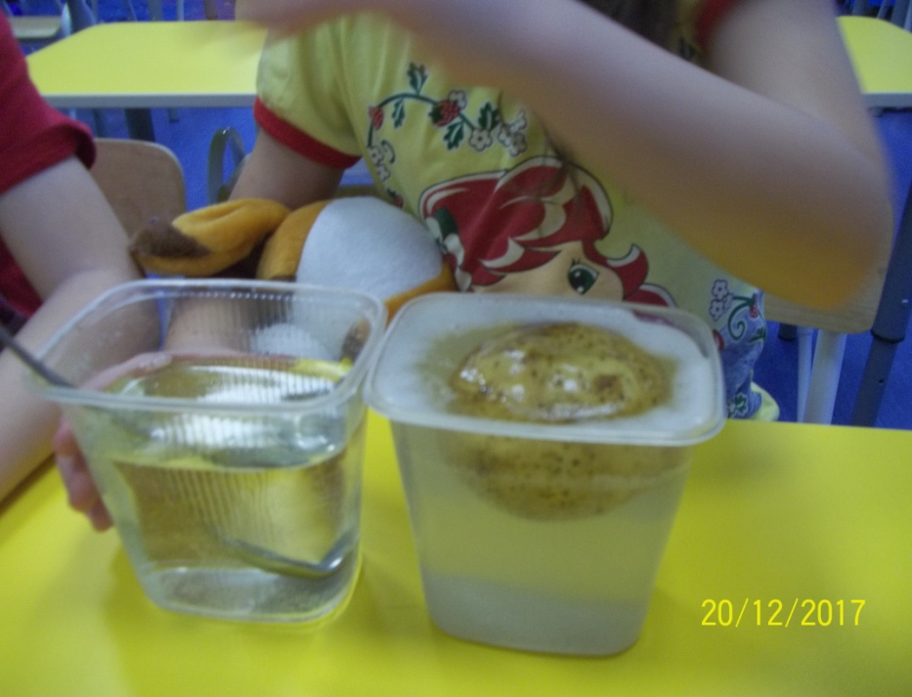

**Воспитатель**: Правильно, оказывается плотность соленой воды выше, чем пресной. Предметы в соленой воде удерживаются на поверхности. Поэтому и в море нам плавать легче, чем в речке.

Ребята, молодцы! До следующих встреч!